МИНИСТЕРСТВО ЦИФРОВОГО РАЗВИТИЯ, СВЯЗИ И МАССОВЫХ КОММУНИКАЦИЙ РОССИЙСКОЙ ФЕДЕРАЦИИ
Ордена Трудового Красного Знамени федеральное государственное бюджетное образовательное учреждение высшего образования
«Московский технический университет связи и информатики»
Кафедра «Информатика»

Лабораторная работа №3

по дисциплине
Разработка кроссплатформенных приложений

Выполнил: студент гр. БЭИ2202
Кулешов А. С.
Проверил: зав. кафедры
«Информатика» Халабия Р.Ф.

Москва, 2025 г
Задание
— Разработать собственный файл стилей.
— Создать приложение, которое имеет несколько форм, полей для ввода данных, кнопок и текстовых меток, куда может выводиться информация.
— Разработать код программы, позволяющий изменять стиль оформления приложения в реальном времени.
— Согласно пунктам выполнения лабораторной работы, сделать необходимые снимки экрана. Изучить полученную информацию и оформить ее в соответствии с требованиями раздела «Содержание отчета».

ВЫПОЛНЕНИЕ

Выполнение заданий представлено на рисунках 1-3.

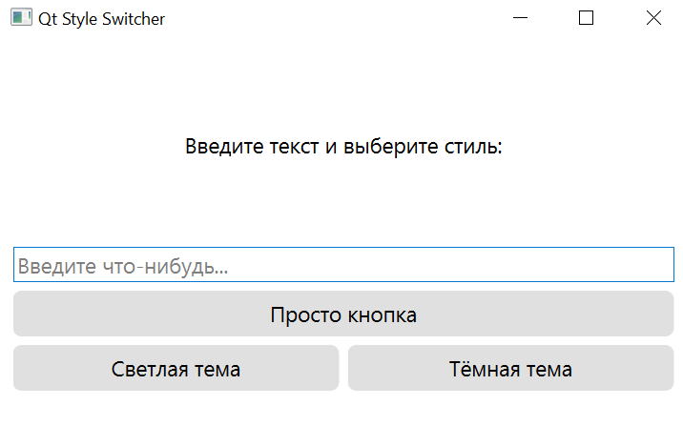
Рисунок 1 – Форма

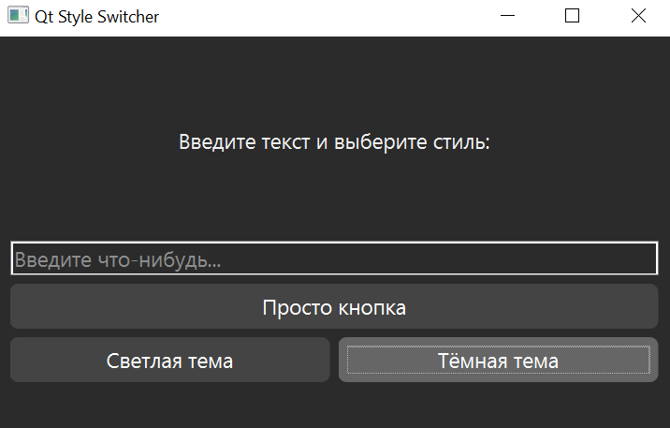
Рисунок 2 – Форма с тёмной темой

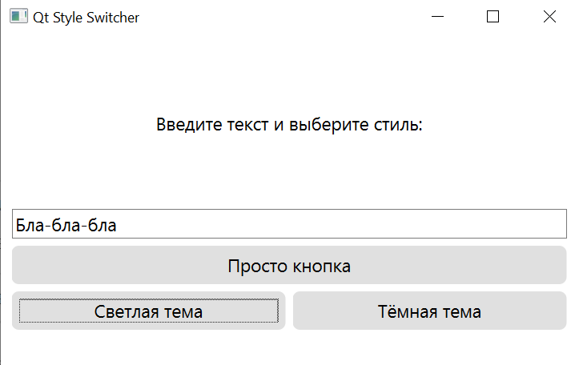
Рисунок 3 – Форма со светлой темой

Алгоритм смены стилей:
Шаг 1. Запустить приложение и создать основной объект интерфейса MainWindow.
Шаг 2. С помощью Qt Designer сформировать пользовательский интерфейс — добавить кнопки, метки и поля ввода.
Шаг 3. В файле mainwindow.cpp вызвать метод ui->setupUi(this); для инициализации всех элементов формы.
Шаг 4. Подключить сигналы кнопок (btnLight, btnDark) к слотам или лямбда-функциям, отвечающим за смену стиля.

Листинг 1 — mainwindow.cpp
#include "mainwindow.h"
#include "ui_mainwindow.h"
#include <QFile>
#include <QApplication>

MainWindow::MainWindow(QWidget *parent)
: QMainWindow(parent)
, ui(new Ui::MainWindow)
{
ui->setupUi(this);

applyStyle("styles/light.qss");

// Подключаем сигналы кнопок
connect(ui->btnLight, &QPushButton::clicked, this, [this]{
//qDebug() << "1";
applyStyle("styles/light.qss");
});
connect(ui->btnDark, &QPushButton::clicked, this, [this]{
//qDebug() << "2";
applyStyle("styles/dark.qss");
});
}

MainWindow::~MainWindow()
{
delete ui;
}

void MainWindow::applyStyle(const QString &stylePath)
{
QFile file(stylePath);
if (file.open(QFile::ReadOnly)) {
QString style = QLatin1String(file.readAll());
qApp->setStyleSheet(style);
}
}

Листинг 2 — light.qss
QWidget {
background-color: white;
color: black;
font-family: Segoe UI;
font-size: 11pt;
}

QPushButton {
background-color: #e0e0e0;
border-radius: 6px;
padding: 6px;
}

QPushButton:hover {
background-color: #d0d0d0;
}

Листинг 3 — dark.qss
QWidget {
background-color: #2b2b2b;
color: #f0f0f0;
font-family: Segoe UI;
font-size: 11pt;
}

QPushButton {
background-color: #444;
color: white;
border-radius: 6px;
padding: 6px;
}

QPushButton:hover {
background-color: #666;
}

